Sutarties 1 priedas

REGIONŲ APYGARDOS ADMINISTRACINIO TEISMO ŠIAULIŲ RŪMŲ DVARO G. 80, ŠIAULIAI, LIETAUS SURINKIMO SISTEMOS PAPRASTOJO REMONTO
APRAŠAS

Objektas: Regionų apygardos administracinio teismo Šiaulių rūmų Dvaro g. 80, Šiauliai, lietaus surinkimo sistemos paprastojo remonto darbai.
Užsakovas: Nacionalinė teismų administracija (juridinio asmens kodas 188724424), esanti L. Sapiegos g. 15, LT-10312 Vilniuje.
Statytojas: Regionų apygardos administracinis teismas, (juridinio asmens kodas 188734347), esantis A. Mickevičiaus g.8A, LT-44312, Kaunas.

1. BENDRIEJI DUOMENYS:

Objekto ir žemės sklypo duomenys:
Žemės sklypas: Šiauliai, Dvaro g. 80.
Unikalus daikto numeris: 2901-0011-0442;
Daikto pagrindinė naudojimo paskirtis: kita;
Žemės sklypo naudojimo būdas: Visuomenės paskirties teritorijos;
Žemės sklypo plotas: 0,0503 ha;
Nekilnojamasis daiktas yra nekilnojamųjų kultūros vertybių teritorijoje (jų apsaugos zonoje): Šiaulių senojo miesto vietoje Unikalus NKV kodas KV registre 27097, reikšmingumo lygmuo – regioninis) ir Šiaulių dvaro sodybos, vad. Didždvariu vizualinės apsaugos pozonyje (unikalus kodas 626, reikšmingumo lygmuo – regioninis).

Pastatas – administracinis pastatas;
Adresas: Šiauliai, Dvaro g. 80;
Unikalus daikto numeris: 2993-2002-3015;
Paskirtis- Administracinė;
Pažymėjimas plane: 1B¹p;
Statybos pabaigos metai:1932 m;
Nekilnojamasis daiktas yra nekilnojamųjų kultūros vertybių teritorijoje (jų apsaugos zonoje):
Unikalus NKV kodas KV registre 27097.

Projektavimo etapas: paprastojo remonto aprašas.
Parengtas projektas, jo sprendiniai atitinka įstatymų, kitų teisės aktų, projekto rengimo dokumentų, normatyvinių statybos techninių dokumentų, statinio saugos ir paskirties dokumentų nuostatas.
Patvirtinu, kad statinio projekto sprendiniai nepažeidžia trečiųjų asmenų interesų, įvertinant LR statybos įstatymo 6 straipsnio 4 dalies nuostatas, neblogina esamos gaisrinės saugos situacijos. Projektuojant nėra pažeisti kiti įregistruoti servitutai.

Vykdant remonto darbus būtina laikytis Lietuvos Respublikoje galiojančių įstatymų, vyriausybinių nutarimų, statybinių organizacinių techninių reglamentų, statybos normų, ministerijų taisyklių, įsakymų, nurodymų, rekomendacijų, standartų, kurie yra skelbiami tinklalapiuose:
1. http://www.vtpsi.lt/
2. http://www.lrs.lt/
Aprašas parengtas pagal šių pagrindinių normatyvinių teisės aktų reikalavimus:
1 | Lietuvos Respublikos statybos įstatymas
2 | LR Specialiųjų žemės naudojimo sąlygų įstatymas
3 | STR 1.01.03:2017 „Statinių klasifikavimas“
3 | STR 1.04.04:2017 „Statinio projektavimas, projekto ekspertizė“
4 | STR 1.05.01:2017 „Statybą leidžiantys dokumentai. Statybos užbaigimas. Statybos  sustabdymas. Savavališkos statybos padarinių šalinimas. Statybos pagal neteisėtai išduotą  statybą leidžiantį dokumentą padarinių šalinimas“
6 | Lietuvos Respublikos vandens vartojimo norma RSN 26-90
7 | STR 2.07.01:2003 „Vandentiekis ir nuotekų šalintuvas. Pastato inžinerines sistemos.  Lauko inžineriniai tinklai. “
8 | STR 1.01.04:2015 “Statybos produktų, neturinčių darniųjų techninių specifikacijų,  eksploatacinių savybių pastovumo vertinimas, tikrinimas ir deklaravimas. Bandymų  laboratorijų ir sertifikavimo įstaigų paskyrimas. Nacionaliniai techniniai įvertinimai ir  techninio vertinimo įstaigų paskyrimas ir paskelbimas”
9 | Kitais statyba reglamentuojančiais teisės aktais.
PASTABOS:
- Rangovas statybos metu turi vadovautis aktualiomis teisės aktų ir normatyvių dokumentų redakcijomis. Jei atskiruose normatyviniuose dokumentuose tai pačiai konstrukcijai, savybei, rodikliui, pastato elementui ir pan. nustatyti skirtingi parametrai, pasirenkamas tas parametras, kuris užtikrintų geresnes pastato fizines, technines ir eksploatacines savybes.
- Vykdant statybos darbus, būtina laikytis Lietuvos Respublikoje galiojančių įstatymų, vyriausybės nutarimų, statybinių organizacinių techninių reglamentų, statybos normų, ministerijų taisyklių, įsakymų, nurodymų, rekomendacijų, standartų, kurie yra skelbiami tinklalapiuose:
- http://www.vtpsi.lt/
- http://www.lrs.lt/
Visi statybos produktai (gaminiai ir medžiagos) bei įrenginiai privalo atitikti techninėse specifikacijose nurodytas savybes, bei rodiklius. Gali būti naudojami lygiaverčiai ir analogiškų savybių (parametrų) gaminiai, medžiagos, įranga kaip yra apibūdinta šiose techninėse specifikacijose. Būtini statybos produktų (gaminių ir medžiagų), įrenginių kokybę įrodantys privalomieji dokumentai - atitikties sertifikatai ir atitikties deklaracijos.
- Statybos metu turi būti gautas raštiškas Užsakovo sutikimas, kad siūlomų gaminių, medžiagų ir įrengimų techninės savybės atitinka projekto sprendinius.
- Statyboje naudojamos statybinės medžiagos turi atitikti išplėstinius aplinkos apsaugos kriterijus ir darniosios srities statybos produktus, t. y. vadovaujantis 2011 m. kovo 9 d. Europos Parlamento ir Tarybos reglamento (ES) Nr. 305/2011, kuriuo nustatomos suderintos statybos produktų rinkodaros sąlygos ir panaikinama Tarybos direktyva 89/106/EEB (OL 2011 L 88, p. 5) (toliau – Europos Parlamento ir Tarybos reglamentas (ES) Nr. 305/2011), nuostatomis rinkai tiekiamus statybos produktus, turinčius darniąsias technines specifikacijas (darniuosius Europos standartus ir Europos vertinimo dokumentus, kurių pagrindu išduodami Europos techniniai įvertinimai).

2. INFORMACIJA APIE NUMATOMŲ STATYBOS DARBŲ POVEIKĮ APLINKAI, GYVENTOJAMS, KAIMYNINĖMS TERITORIJOMS
Remonto darbai bus vykdomi neturės jokio poveikio aplinkai.

3. PROJEKTUOJAMŲ SPRENDINIŲ APRAŠYMAS

Šiuo metu pastatas yra eksploatuojamas, jame vykdoma veikla, rūsio patalpose yra įrengtas archyvas. Epizodiškai, gana retais atvejais rūsio patalpos drėksta, pakyla vanduo iki rūsio grindų sudrėkimo. Rūsio patalpos yra suremontuotos, todėl patiriami nepatogumai, tuo labiau, kad rūsio patalpos yra naudojamos archyvui. Apsaugai nuo tiesioginio vandens poveikio rūsio patalpoms numatoma pakeisti senus stogelius virš šviesduobėmis bei atlikti dalies lietaus nuotekų sistemos pakeitimus (lietvamzdžiai, latakai, lietaus nuotekų tinklas bei lietvamzdžių dėžės).
Remonto darbai, jų eiliškumas turi būti derinamas ir vykdomas su atsakingu užsakovo atstovu.
Rangovas privalo būti susipažinęs su remontui keliamais reikalavimais ir pilnai atsako už atliktų darbų kokybišką išpildymą. Remontas turi būti atliktas iš tokių statybos produktų, kurių savybės per ekonomiškai pagrįstą pastato naudojimo trukmę užtikrintų esminius statinio reikalavimus, kad veikiančios apkrovos nesukeltų šių pasekmių:
- jo suirimo (griūties);
- didesnių už leistinas jo deformacijų;
- žalos arti jo (viršuje, apačioje, greta) esamiems: pastatams (ar jų dalims) bei inžineriniams statiniams (ar jų dalims);
- žalos, kurios pasekmės yra neadekvačios jo suirimui (griūčiai) šalia jo esamų pastatų (ar jų dalių), inžinerinių statinių ar jų dalių deformacijos ar griūties.
Dangos prie lietvamzdžių dėžių, baigus remonto darbus turi būti atstatytos pagal esamą dangų konstrukciją.
Remonto metodai atitinka aplinkos apsaugos reikalavimus ir yra darnūs. Visi darbai bus atliekami pagal šį pateikiamą Aprašą, darbo brėžinius (jei būtina) ir vykdant darbus turi būti laikomasi medžiagų ir gaminių gamintojų instrukcijų, montavimo nurodymų, bei juose nurodytų reikalavimų.
Dėl netinkamai įrengtos lietaus nuotekų sistemos, lietaus vanduo per lietvamzdžius patenka ant pastato fasado, kaupiasi konstrukcijose, jas gadindamas. Siekiama pašalinti neteisingai įgyvendintus techninis sprendimus ir apsaugoti pastatą nuo lietaus vandens patekimo į pastato konstrukcijas. Taip pat esamų šviesduobių stogeliai yra nesandarus, praleidžia vandenį, kuris gadina lango rėmą ir angokraščius.
Pastato išorėje turi būti atlikti šie darbai:
- Vieno pastato stogo lietaus surinkimo latako ir lietvamzdžio nukreipimas į esamus lietaus nuotekų tinklus (išvadus prie pastato sienos);
- Įrengtos ir ar atstatytos esamos lietvamzdžių jungtys - dėžės su lietaus nuotekų tinklais;
- Stogelių iš polikarbonato (plastikinių lauko stogelių) virš šviesduobėmis pakeitimas (viso 3 stogeliai)
Lietaus nuotekų surinkimo sistemos remontas apims tik stogo latako ir lietvamzdžių remontą, žemės darbai vykdomi tik esamų lietvamzdžių iš Dvaro g. pusės pajungimui įrengti, t.y. bus kasama tik lokaliose vietose iki 0,8 m gylio prie pastato nuogrindos (jau judinto grunto zonose), todėl archeologinių tyrimų atlikimas nėra tikslingas.
Remonto darbai nėra išskirtiniai ir turi būti vykdomi įprastais metodais. Vykdant visus darbus, būtina vadovautis galiojančiais normatyviniais dokumentais, teisės aktais bei šiuo aprašu.
Jei lietaus nuotekų tinklo (apie 3,7 m) įrengimo metu būtų fiksuojamas archeologiniu požiūriu vertingas kultūrinis sluoksnis ir/ar struktūra, būtų aptikta archeologinės vertės radiniai, apie tai būtina pranešti Kultūros paveldo Departamento Šiaulių teritoriniam skyriui.

4. PAGRINDINIAI DARBŲ SAUGOS REIKALAVIMAI

Rangovas statybos metu turi paskirti atsakingą asmenį už darbuotojų saugos ir sveikatos reikalavimų laikymąsi statybvietėje, kuris būtų atestuotas darbuotojų saugos ir sveikatos klausimais kaip to reikalauja Mokymo ir atestavimo darbuotojų saugos ir sveikatos klausimais bendrieji nuostatai. Minėtos kvalifikacijos darbuotojas statybvietėje atlieka darbuotojų instruktavimą darbo vietoje ir supažindina su kitais reikalingais darbuotojų saugos ir sveikatos reikalavimais statybos objekte.
Darbus privaloma vykdyti vadovaujantis Lietuvos Respublikos vyriausiojo valstybinio darbo inspektoriaus 2000 m. gruodžio 22 d. įsakymu „Dėl saugos ir sveikatos taisyklių patvirtinimo“ Nr. 346 patvirtintomis Saugos ir sveikatos taisyklėmis statyboje DT 5-00. Rangovas prisiima visą atsakomybę už darbų saugą objekte.
5. ATLIEKOS

Remonto darbų metu susidarančios statybos darbų atliekos bus utilizuojamos pagal sutartis su atliekas tvarkančiomis įmonėmis. Darbų metu susidariusios buitinės atliekos bus kaupiamos konteineriuose ir bus perduodamos pagal sutartį atliekų tvarkytojui. Visos atliekos susidariusios statybos metu turi būti tvarkomos pagal LR Aplinkos ministro 2003-12-30 įsakymą Nr.722 dėl atliekų tvarkymo. Rangovas atliekas pagal sutartis privalo perduoti konkrečiam atliekų tvarkytojui. Atliekų pridavimo dokumentai turi būti pateikti Užsakovui kartu su išpildomąja dokumentacija.
Statybos darbų metu susidarys nepavojingos statybos (betonas ir pan.) darbų atliekos -
Eil. Nr. | Statybinis laužas, gruntas, asfaltbetonis,  perduodami atliekų tvarkytojams | Mato  vnt. | Kiekis
1 | Bendros statybinės atliekos (kodas pagal atliekų sąrašą – 170701) | m³/t | 0,3 / 0,085

Užbaigus remonto darbus, visos statybinės šiukšlės ir statybinės atliekos turi būti surinktos ir perduotos atliekų tvarkytojams.
Statybvietėje turi būti pildomas pirminės atliekų apskaitos žurnalas, vedama susidariusių ir perduotų tvarkyti statybinių atliekų apskaita, nurodomas jų kiekis, teikiamos pirminės atliekų apskaitos ataskaitos. Statybinių atliekų apskaitos dokumentai saugomi pagal Atliekų tvarkymo taisyklių reikalavimus.

6. STATINIO STATYBOS TECHNINĖS PRIEŽIŪROS ORGANIZAVIMO IR VYKDYMO TVARKA

Statybos techninė priežiūra turi būti vykdoma ir organizuojama pagal STR 1.06.01:2016 „Statybos darbai. Statinio statybos priežiūra“ reikalavimus.
Esama situacijos fotofiksacija:
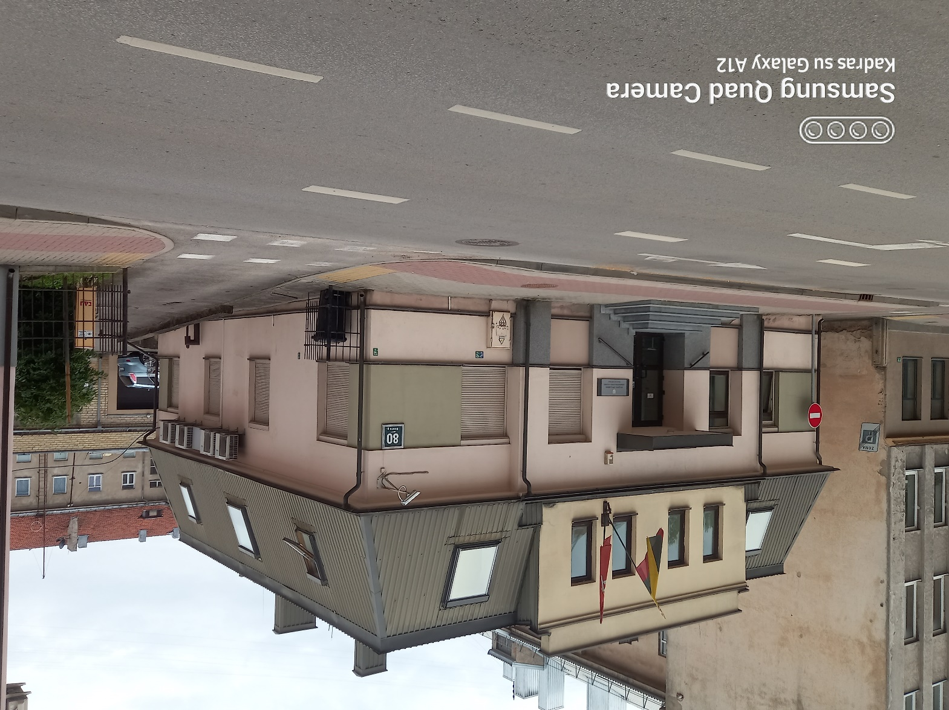
Esami lietvamzdžiai
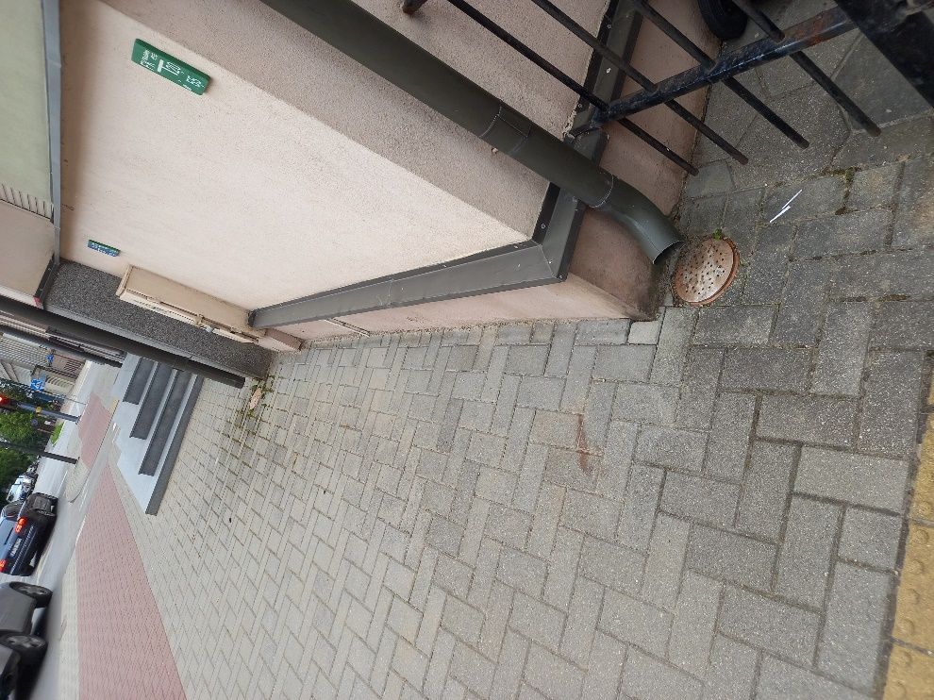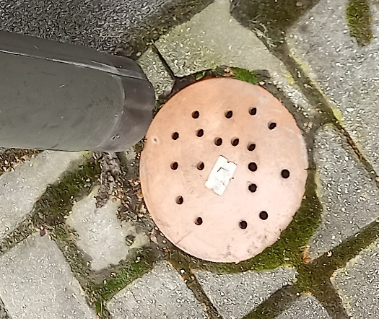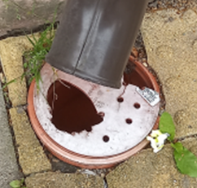
Esami lietaus surinkimo šulinėliai
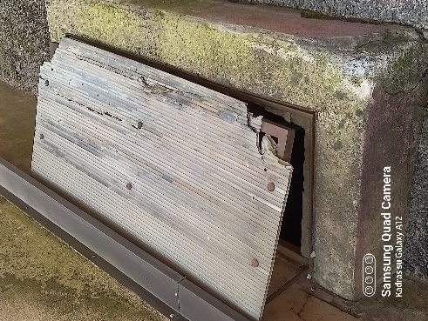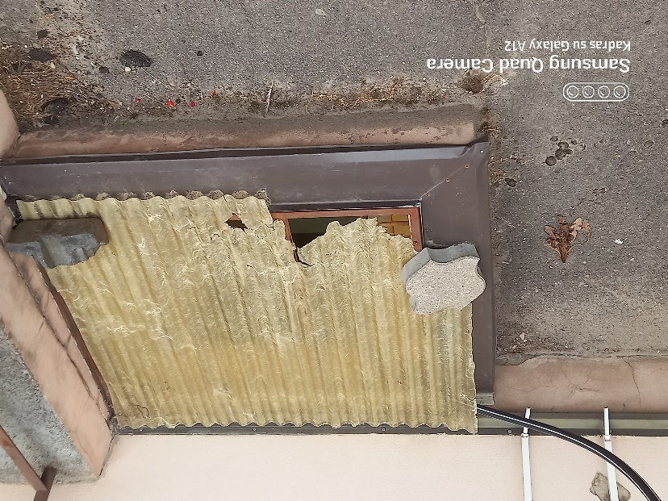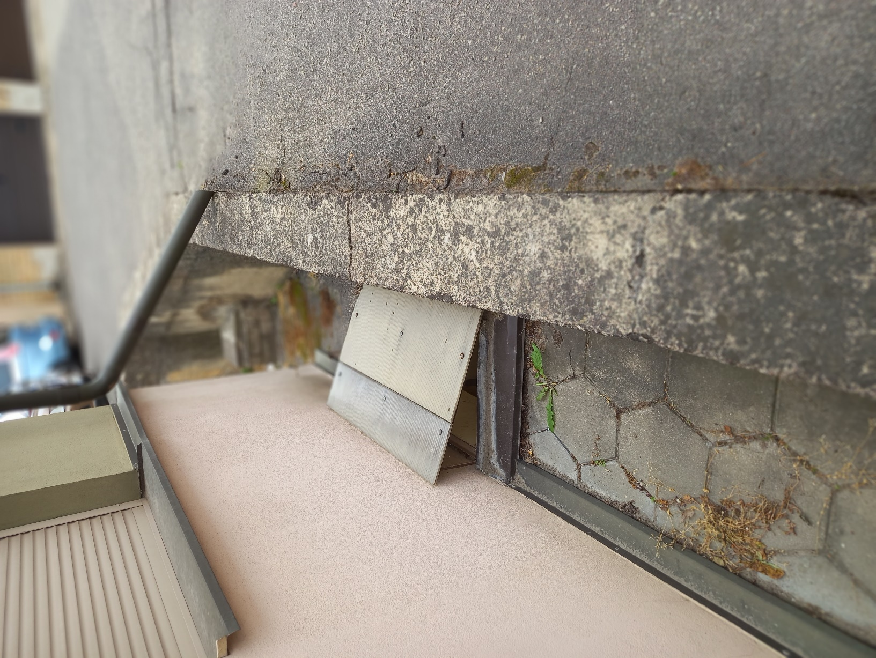
Esami 3 vnt. šviesduobių stogeliai
Siekiant sutvarkyti netinkamai įrengtą lietaus nuotekų sistemą būtina atlikti šiuos darbus:
1. Pakeisti esamus latakus didesnio pralaidumo latakais;
2. Pakeisti lietvamzdžius didesnio pralaidumo lietvamzdžiais;
3. Pakeisti esamų šviesduobių stogelius.

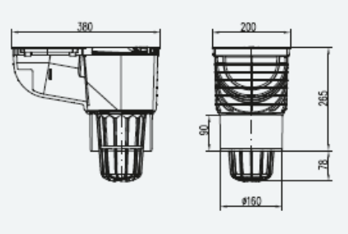

Pateikiama esamos vietos toponuotrauka:

Remonto darbų preliminarios apimtys ir reikalavimai:
Eil. Nr. | Darbų ir išlaidų aprašymai | Mato vnt. | Preliminarus kiekis
 | Skyrius Lietaus surinkimo sistemos remonto darbai
1 | Paviršinio vandens surinkimo sistemos papildomų elementų montavimas (trapas su nešvarumo indu)* d160 mm | Vnt. | 4
2 | Plastikinių lauko stogelių įrengimas virš šviesduobių, kai stogelio ilgis iki 1,6 m*išardymas | m2 | 2,5
3 | Plastikinių lauko stogelių įrengimas virš šviesduobių, kai stogelio ilgis iki 1,6 m (viso: 3 stogeliai) | m2 | 2,8
4 | Lietaus nuvedimo sistemos pakabinamų latakų montavimas, dirbant nuo kopėčių* išmontavimas | m | 14
5 | Lietaus nuvedimo sistemos pakabinamų lietvamzdžių montavimas, dirbant nuo kopėčių arba kilnojamų pastolių*išmontavimas | m | 4
6 | Lietaus nuvedimo sistemos pakabinamų latakų montavimas, dirbant nuo kopėčių | m | 14
7 | Lietaus nuvedimo sistemos pakabinamų lietvamzdžių montavimas, dirbant nuo kopėčių arba kilnojamų pastolių | m | 4
8 | Plokščių stogų įlajų įrengimas * pritaikyta-įlajos įrengimas | Vnt. | 1
9 | Nuotekų surinkimo tinklų plastikinių ir plastikinių armuotų įmovinių vamzdžių klojimas, kai vamzdžio skersmuo 160 mm | m | 3,7
10 | Priegrindų remontas, atstatant dangą, kai danga betoninių trinkelių | m2 | 3
11 | II grupės grunto kasimas rankiniu būdu nesutvirtintuose tranšėjose (iškasuose), kai kasimo gylis iki 1m | 100 m3 | 0,03
12 | Tranšėjų, iškasų ir duobių užpylimas gruntų rankinių būdu, kai gruntas II kategorijos | 100 m3 | 0,03

4. Prieš darbų pradžią rangovas privalo gauti visus reikiamus leidimus vykdyti statybos darbus.
5. Visi įrengimai, prietaisai, kiti darbai, medžiagos, mechanizmai, ar kitos sąnaudos, kas pagal teisės aktus ir darbų technologiją gali būti reikalingi nurodytiems darbams atlikti, turi būti įtraukti į rangovo pateikiamą pasiūlymą. Atlikus remonto darbus visos statybinių medžiagų atliekos, šiukšlės turi būti išvežtos iš statybvietės ir utilizuotos rangovo sąskaita.
Kiti reikalavimai ir sąlygos:
6. Rangovui, prieš pateikiant pasiūlymą, rekomenduojama įvertinti darbų apimtis ir esamą situaciją Užsakovo objekte.
7. Darbų kaina sutarties vykdymo metu bus apskaičiuojama pagal faktiškai atliktų darbų kiekį, naudojant pasiūlyme nurodytus įkainius.
8. Visi gaminiai ir medžiagos i į objektą pristatomos kartu su dokumentais, kuriuose teisės aktų nustatyta tvarka deklaruojamos šių medžiagų ar gaminių eksploatacinės savybės (deklaruojama ar patvirtinama šių produktų atitiktis).
9. Remonto darbų grafikas, medžiagų sandėliavimo vieta ir kiti statybos organizavimo klausimai turės būti suderinami su paskirtu Užsakovo atstovu, kad būtų kuo mažiau trukdoma Užsakovo darbuotojams ir interesantams. Užsakovo atstovo kontaktinius duomenis Užsakovas pateiks pirkimą laimėjusiam rangovui.
10. Darbus privaloma vykdyti vadovaujantis statybos techniniu reglamentu STR 1.06.01:2016 „Statybos darbai. Statinio statybos priežiūra“ ir kitais statybos darbus reglamentuojančiais teisės aktais, statybos taisyklėmis bei gerąja tokios rūšies darbų atlikimo praktika.
11. Įsigaliojus teisės aktų nuostatoms „Skaidriai dirbančio identifikavimas“ Rangovas privalo užtikrinti visų dirbančių objekte darbuotojų (tame tarpe ir dirbančių subrangovų darbuotojų) identifikavimo galimybe. Rangovas bus atsakingas, kad statybvietėje statybos darbus atliktų asmenys tik turintys skaidriai dirbančiojo tapatybės identifikavimo kodą.

Reikalavimai mokėjimo dokumentų pateikimui:
12. Visi mokėjimo dokumentai, prieš juos pateikiant, turi būti suderinti su Užsakovu.

ŠALIŲ REKVIZITAI

UŽSAKOVAS  Nacionalinė teismų administracija  Juridinio asmens kodas 188724424  L. Sapiegos g. 15, LT-10312 Vilnius  Tel. (8 5) 268 5186  El. p. info@teismai.lt  A. s. LT86 7300 0101 2405 9374  Swedbank, AB bankas, kodas 73000  Direktoriaus pavaduotoja  _________________________  Lina Griškevič  A. V. | RANGOVAS  UAB „Elinsta“  Juridinio asmens kodas 135111659  Kertupio g. 18, Neveronys, LT-54486 Kauno raj.  Tel. +370 687 75813  El. p. uabelinsta@gmail.com  A.s. LT94 7044 0600 0284 5259  AB SEB bankas, kodas 70440  Vyr. buhalterė  ___________________________  Stasė Žuravliovienė  A. V.

